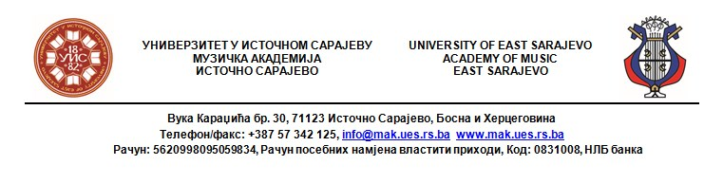

Пријавни образац
Музичка академија Универзитета у Источном Сарајеву
Катедра за теоријску наставу
Асоцијација за његовање академске музике „Нови звук“

ПРИЈАВА УЧЕШЋА
СЕМИНАР ИЗ ХАРМОНИЈЕ И ТЕОРИЈЕ МУЗИКЕ
3. И 4. АПРИЛ 2020.

Тема семинара:
Проблематика савремене наставе теорије музике у основним музичким школама и хармоније у средњим музичким школама
Име и презиме:
Музичка школа у којој сте запослени (пун назив):
Којим разредима предајете теорију музике и/или хармонију (ОМШ и /или СМШ)

Назив квалификације и ниво квалификацијске спреме (дипл, Бечелор, мр, ма, др)
Институција у којој сте завршили високошколско (средњошколско*) музичко образовање
Број мобилног телефона:
Мејл:
Сугестије за теме и практичан рад у дискусији семинара
Присуство семинару:  (означити једно поље + први, други или оба дана) | Први дан  3. април 2020. | Други дан  4. април 2020. | Први и други дан  3. i 4. април 2020.
*Ако немате високошколско образовање наведите гдје сте стекли средњошколско образовање.

